**2023探测识别技术课程实验**

1. **\*\*\*（DSP）图像处理实验报告**
2. 熟悉***开发环境
3. 熟悉***（DSP）软件开发流程
4. 熟悉几种主要的调试方法
5. 熟悉在调试环境下观察指令执行结果的方法

**实验一噪声图像的产生实验**

**【实验目的】**

1. 理解噪声的结构，掌握噪声的生成方法
2. 通过编程产生噪声图像和测试噪声叠加后的效果
3. 学习使用****视图工具
4. 原图和加噪声之后的图:（下图是样例，请用自己头像做实验）

**【实验内容与步骤】：**

**【实验结果】：**

1. 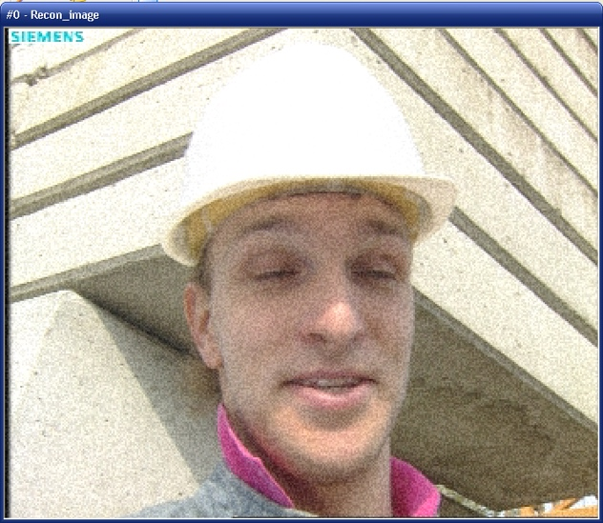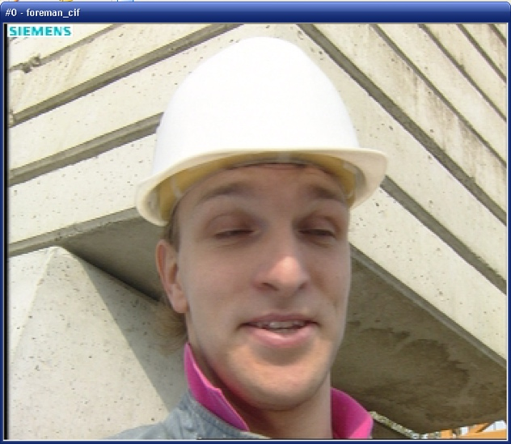

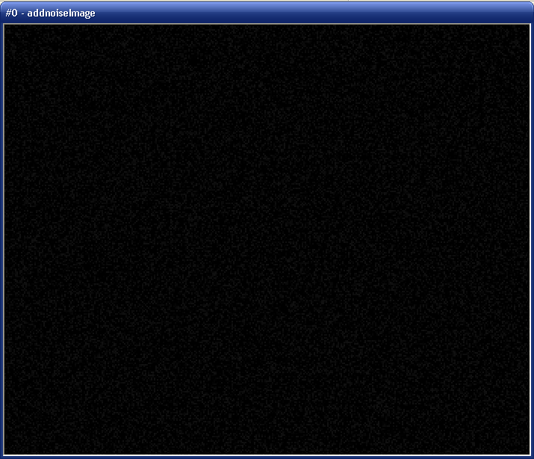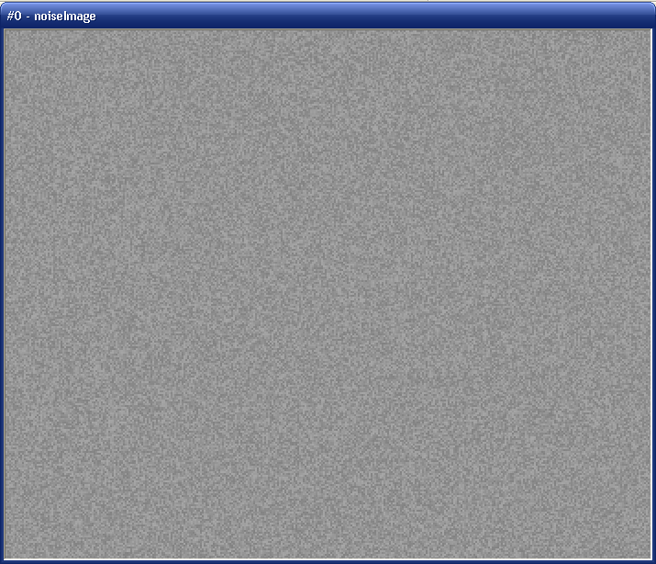

## 实验二 二维的DCT

1. 理解DCT变换原理，了解DCT变换的特点
2. 掌握DCT编程方法
3. 学习使用YUVviewer.exe 视图工具

## 实验三 边缘检测

**【实验目的】**

1. 理解边缘检测的原理

2. 掌握边缘检测的方法

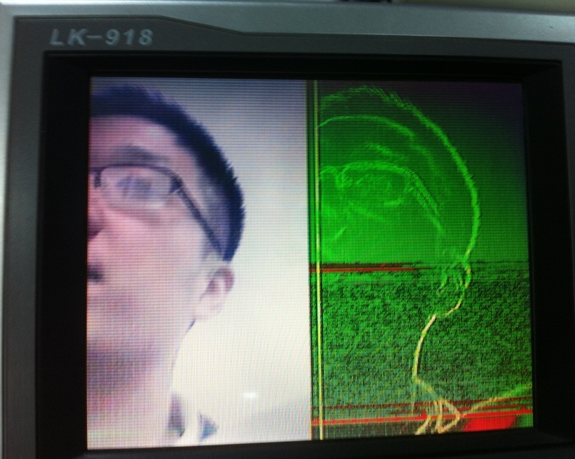

## 实验四 直方图统计

**【实验目的】**

理解掌握直方图统计的方法

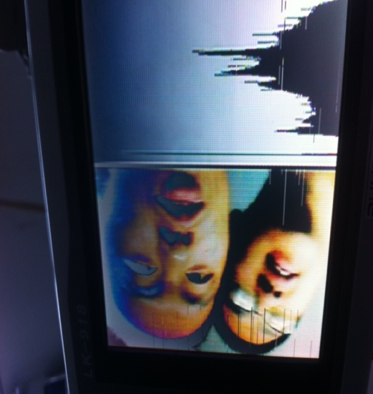

## 实验五 直方图均匀化

**【实验目的】**

理解掌握直方图均匀化的原理和方法

**【实验内容与步骤】**

## 实验六 中值滤波

**【实验目的】**

理解中值滤波的原理和方法

**【实验内容与步骤】**

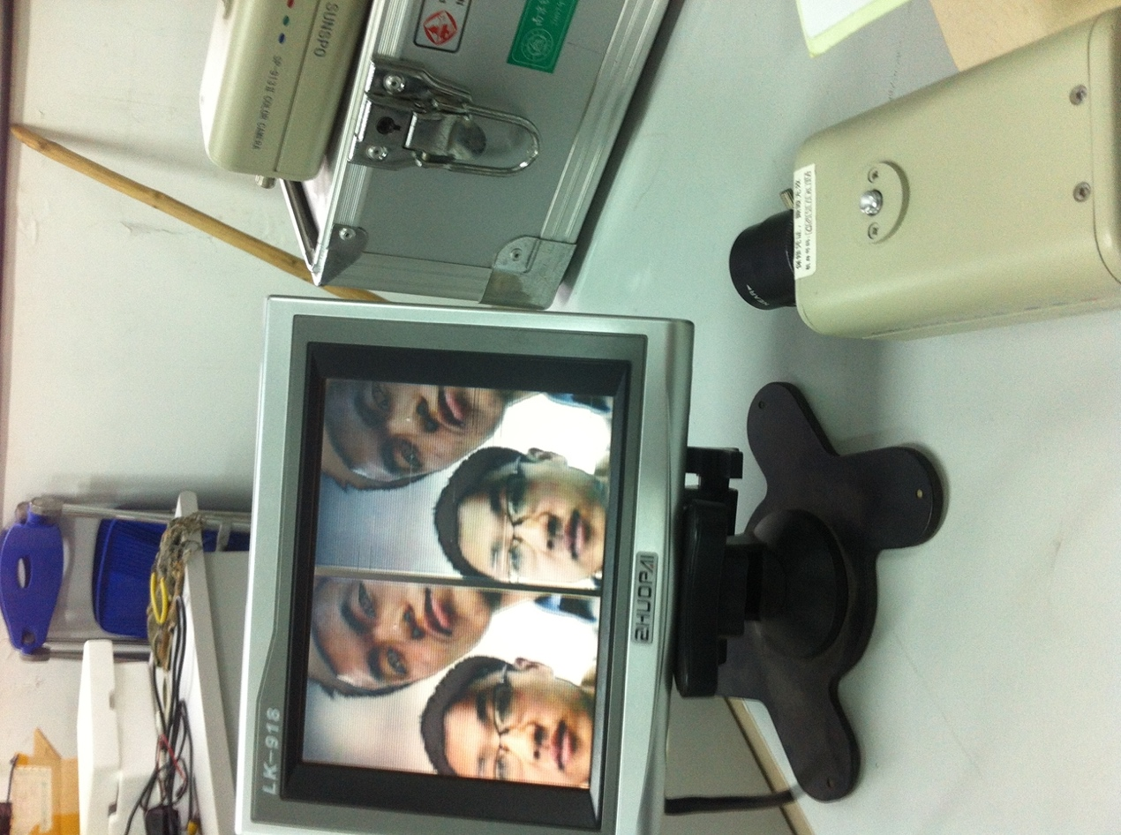

## 实验七 锐化

**【实验目的】**

理解图像锐化的原理和方法

**【实验内容与步骤】**

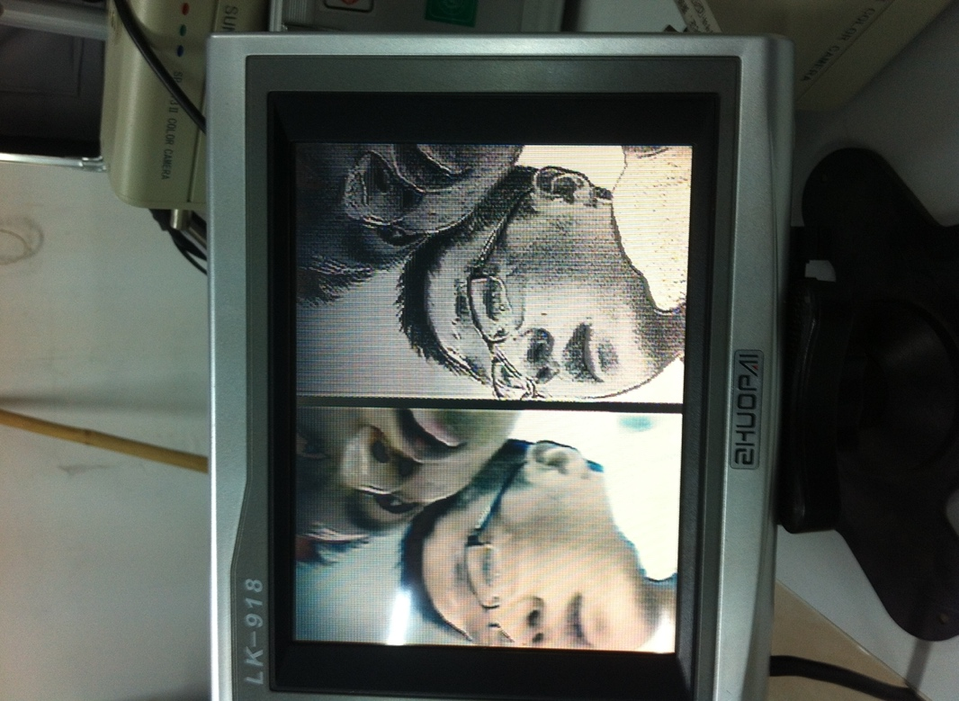

## 实验八 平滑

**【实验目的】**

理解平滑的原理和方法

**实验结果】**

原图和平滑的空间滤波处理后

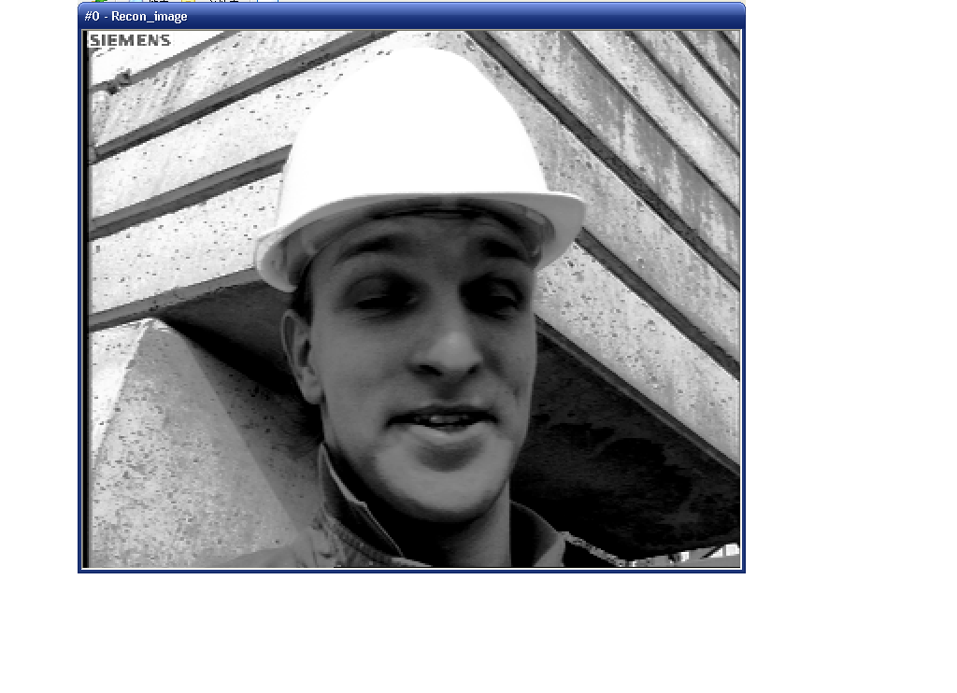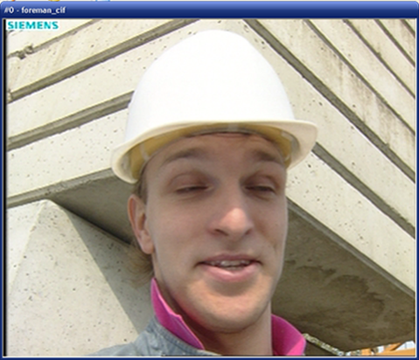

## 实验九 取反

**【实验目的】**

理解图像取反的原理和方法

图像取反后：原图的黑色（暗）变成了白色（亮），白色（亮）变成了黑色（暗）。

## 实验十 直方图增强

**【实验目的】**

理解直方图增强的原理和方法

**【实验内容与步骤】**

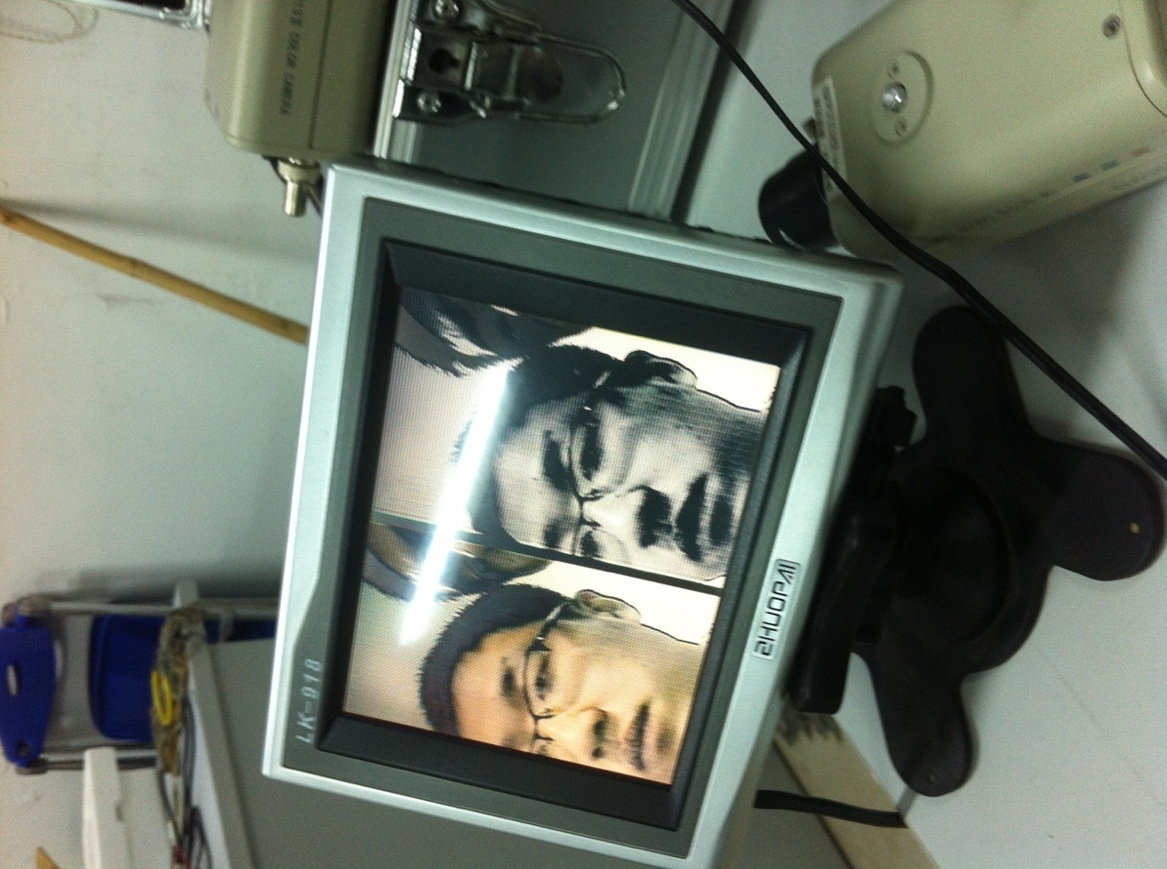

直方图增强处理，即通过点运算使输入的灰度分布变得很均匀。

## 实验十一 灰度阈值处理

**【实验目的】**

理解灰度阈值处理的原理和方法

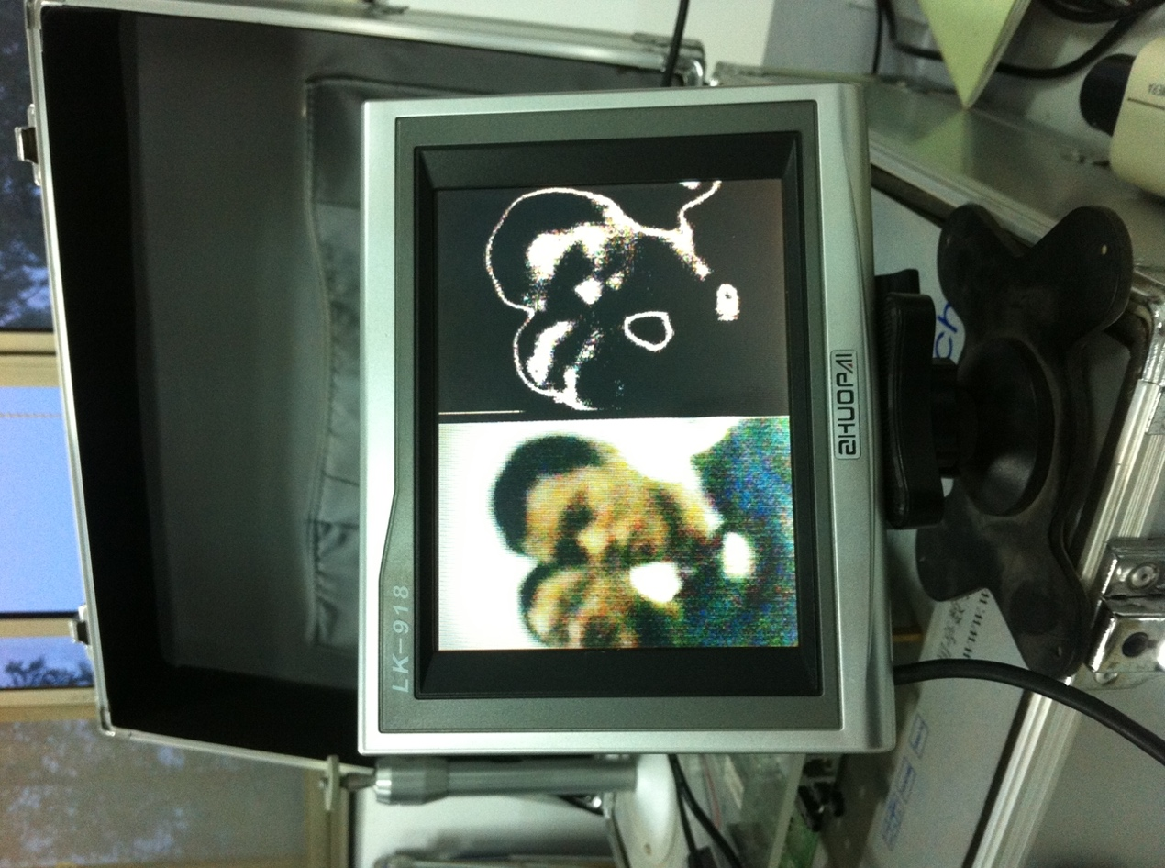

## 实验十二 灰度窗口变换

**【实验目的】**

理解灰度窗的工作原理和方法

**【实验内容与步骤】**

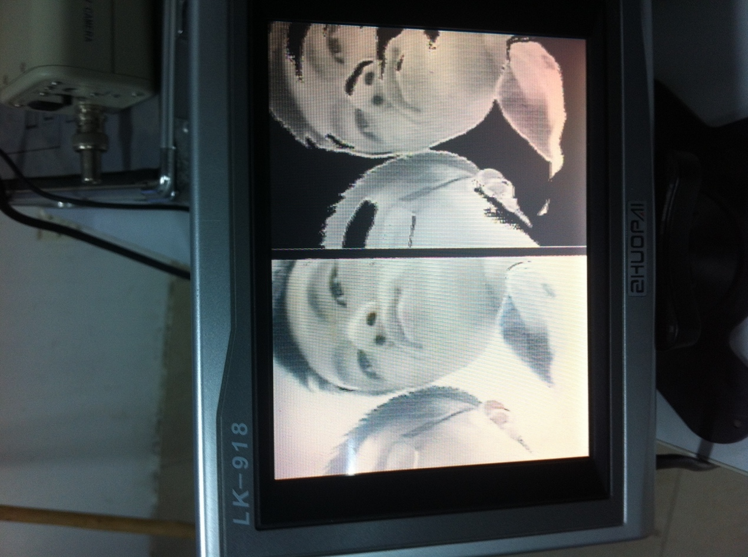

## 实验十三 视频运动估计

**【实验目的】**

理解视频运动估计的工作原理和方法

**【实验内容与步骤】**

**【实验结果】（处理帧数为1帧）**

输入序列转换成灰度之后的序列及该序列运动搜索的重建序列如下图：

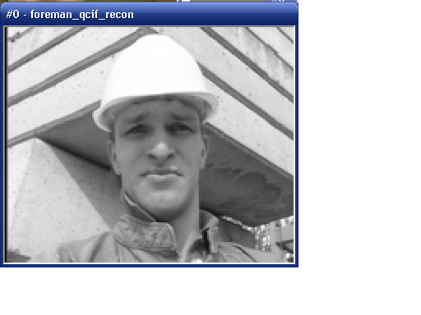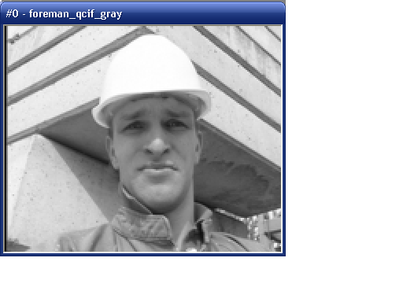

试验感想：做完这次试验，感触很深。首先，我们感性认识了DSP及其图像处理，增强了我们对于图像处理的兴趣，对探测与识别这一课程也有了更深刻的体验；其次，实验大大增强了我们的动手能力，从仿真器和芯片的配置到实际烧录，再到程序参数的调节，每一样都是新的体验；最后，老师我把试验十一中的阈值从128调成了100，因为阈值取128时图像为全黑，经多次尝试后发现100效果不错。

P．S．这个试验箱的条件真的不是很好。电脑比较卡，而且配置文件也有小问题，容易死机。调好程序真的有些难度。

1. **智能车协同**





1. **温度控制器**



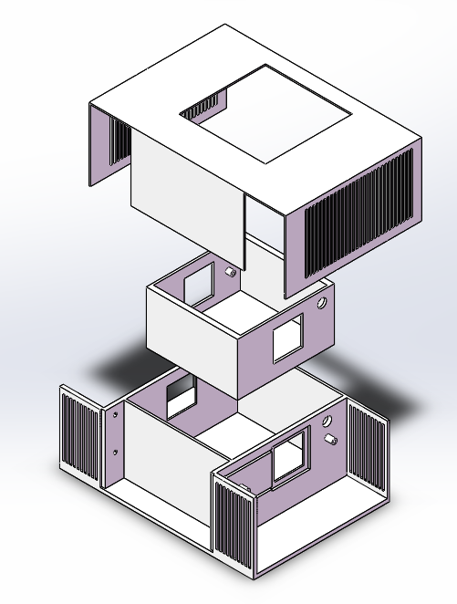

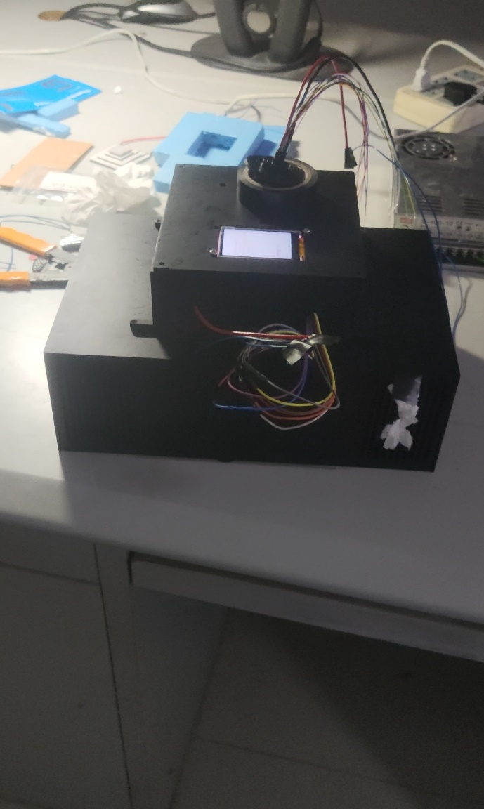

1. **红外目标检测**

**红外小目标等目标检查：Yolov5算法应用，红外小目标数据库建立。**